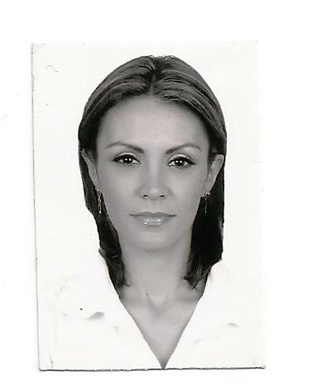

MARIA DE LOS ANGELES AGANZA RAMIREZ
PLANTEL OBREGON 3
maria.aganzar@cobachsonora.edu.mx

